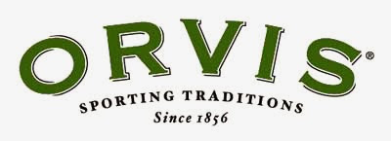

Orvis Rods

Orvis Helios

Helios - Mid Flex  #8 - 9´ | Jelle | float  int | 10,5 m / 17 g  9,5 n / 17,5 g | 11´ Mono + 2´FC  11´Mono + 2´FC | overhead
Helios - Tip Flex  #8 - 9´ | Klaus K. | float | 10,7 m / 19 g | 12´ FC | overhead
Orvis Silver Label

Orvis Silver Label  #7 - 12´6" | Simon | float | 7,6 m / 29 g | Sinktip 13´ | skagit
Orvis Silver Label  #8 - 12´6" | Simon | float | 7,6 m / 29 g | Sinktip 13´ | skagit
Orvis Clearwater

Orvis Clearwater  #7/8 - 12´6" | Simon | float | 7,6 m / 31 g  - / 26 g | Sinktip 13´  . | skagit  underhand
Orvis Clearwater  #8/9 - 13´6" | Simon | float | 8,2 m / 35,6 g  - / 30 g | Sinktip 14´  . | skagit  underhand
Orvis Clearwater  #9/10 - 14´ | Simon | float | 8,5 m / 37,3 g  - / 33,5 g | Sinktip 14´  . | skagit  underhand
Orvis Clearwater  #10/11 - 15´ | Simon | float | 9,15 m / 43,7 g  - / 37,5 g | Sinktip 15´  . | skagit  underhand
Orvis Streamline

Orvis Streamline  #9/10 - 14´ | Simon | float | 8,5 m / 42 g  - / 34 g | Sinktip 14´  . | skagit  underhand
Orvis Streamline  #10/11 - 15´ | Simon | float | 9,15 m / 45,4 g  - / 37,5 g | Sinktip 15´  . | skagit  underhand

